В целях принятия мер по снижению рисков распространения новой коронавирусной инфекции МАУ ДО «Детско-юношеский центр №14» временно переходит на реализацию городской программы «Союз наследников Татарстана» с применением электронного обучения и дистанционных технологий.
Участникам городской программы «Союз наследников Татарстана» 5-7 классов (наследники) согласно Положению о проведении заочной дистанционной военно-патриотической игры «Эстафета Памяти» рекомендуется ознакомиться с:
- песнями военных лет («Катюша», «Три танкиста», «День Победы», «Смуглянка», «По полю танки грохотали» и др.);
- именами 11 Героев Советского Союза – нашими земляками, их подвигами (знать, где установлены их памятники в нашем городе);
- 12 городами – героями, прославившимися своей героической обороной во время Великой Отечественной войны 1941—1945гг.;
- пословицами и поговорками о победе.
Участникам городской программы «Союз наследников Татарстана» 5-7 классов (наследники) предлагается письменно ответить на предложенные вопросы. Руководителям отрядов варианты ответов (от 2-3 представителей отряда СНТ) выслать на почту: duc14cnt@mail.ru до 27.04.2020г.

Ссылки на интернет - источники и материалы для подготовки к выполнению тестового задания:
- Песни военных лет (ссылка на сборник аудиоматериалов: https://yandex.ru/video/preview/?filmId=14696752099524542752&from=tabbar&reqid=1585488601009898-823946957633789879300146-sas1-6140-V&suggest_reqid=512367647152139594686164134044025&text=песни+военных+лет+сборник);
- Герои Советского Союза – наши земляки и их подвиги:
Кошаев Николай Михайлович | В начале марта 1944 года Н.М. Кошаев во главе группы из 18 танков предпринял рейд по немецким тылам. В общей сложности в результате рейда было уничтожено 124 танка и большое количество другой боевой техники, нарушены вражеские коммуникации и линии связи, уничтожено большое количество солдат и офицеров противника.
Кардашенко Юрий Борисович | 1-2 февраля 1945 года полк, в котором служил Ю.Б. Кардашенко, форсировал Одер, захватил и удерживал плацдарм на его левом берегу. В ходе боя Юрий Кардашенко гранатами закидал пулемётную точку и уничтожил группу солдат противника. Позднее заменил убитого наводчика и огнём из пулемёта уничтожил 90 вражеских солдат и офицеров
Кайманов Никита Фадеевич | В конце июня 1941 г. на карельской границе 19 суток с отрядом отражал многочисленные атаки противника. Н. Ф. Кайманов был контужен, но не выходил из боя. Когда связь с штабом была утеряна, отряд Кайманова прорвал кольцо окружения, пройдя по болотам и лесам 160 км, соединился с советскими войсками, вынеся на себе раненых.
Майков Николай Иванович | Гвардии лейтенант Николай Майков к ноябрю 1943 года совершил 68 боевых вылетов на бомбардировку вражеских войск, нанеся значительный ущерб живой силе и технике противник
Мананов Ильдар Мананович | В ноябре 1941 года, отражая атаку пехоты и танков противника, был ранен. Оставшись в живых один из расчета, продолжал сражаться и уничтожил несколько вражеских танков.
Соболев Николай Леонтьевич | 25 сентября 1943г. При форсировании Днепра у с. Долмантово Чернобыльский р-н Киевской области после гибели командир роты, взял командование на себя, организовал переправу роты на правый берег. В бою за расширение плацдарма лично подбил из ПТР 2 танка, самолет «Юнкерс», участвовал в отражении контратак противника.
Фролов Павел Григорьевич | 23 января 1945 года гвардии лейтенант Фролов под сильным артиллерийско-миномётным огнём и непрерывным обстрелом и бомбёжкой авиации противника первым переправил свой взвод на левый берег реки Одер. Сходу вступив в бой, огнём из орудий своего взвода уничтожил 1 самоходное орудие, 1 миномётную батарею, 1 бронетранспортёр, 3 пулемёта, чем обеспечил успешное преодоление реки остальными подразделениями.
Халиуллин Мисбах Халиуллович | К апрелю 1945 года эскадрилья М.Х. Халиуллина совершила 88 боевых вылетов, в 16 боях сбили 3 самолёта.
Шарипов Нурмы Холяфович | Отличился под городом Тихвин (Ленинградская область). В ноябре 1941 года, отражая атаку пехоты и танков противника, был ранен. Оставшись в живых один из расчета, продолжал сражаться и уничтожил несколько вражеских танков.
Чуйков Василий Иванович | Командующему армией В.И. Чуйкову дважды за годы Великой Отечественной войны было присвоено звание Героя Советского Союза — за выдающиеся успехи при освобождении Правобережной Украины и за штурм и взятие Познани.
Якупов Николай (Калимулла) Якупович | Во время форсирования Днепра у деревни Нивки (Брагинский р-н Гомельской обл.) в ночь на 27 сентября 1943 сделал на лодке 27 рейсов с ранеными и спас жизнь 74 бойцам и офицерам, переправляя боеприпасы для сражавшихся на плацдарме.

В Парке Победы на Аллее Героев города Набережные Челны установлены памятники 11 Героям Советского Союза – нашим землякам (погибшим в Великую Отечественную войну или умершим после войны, жизнь которых была связана с городом на Каме).

- Города-герои (ссылка на подробную информацию: https://74322s001.edusite.ru/p473aa1.html).

- Пословицы и поговорки о победе (ссылка: https://kladraz.ru/poslovicy-i-pogovorki/poslovicy-i-pogovorki-o-pobede.html).

Тестовые вопросы:

1. В одной из известных песен военных лет поется о скромном платочке, который падал с опущенных плеч. Какого он был цвета?
2. Какая из песен названа так же, как и артиллерийское орудие, созданное в годы Великой Отечественной войны?
3. Кому из наших земляков за годы Великой Отечественной войны дважды было присвоено звание Героя Советского Союза?
4. Где в городе Набережные Челны установлены памятники 11 Героям Советского Союза – нашим землякам?
5.Перечислите 12 городов-героев, прославившихся своей героической обороной во время Великой Отечественной войны 1941—1945гг.
6. Решите ребус, в котором зашифрована пословица о победе:

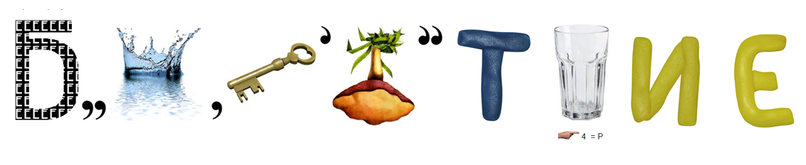
Руководитель ГП «Союз наследников Татарстана» Мухутдинова Разиля Рафисовна.

